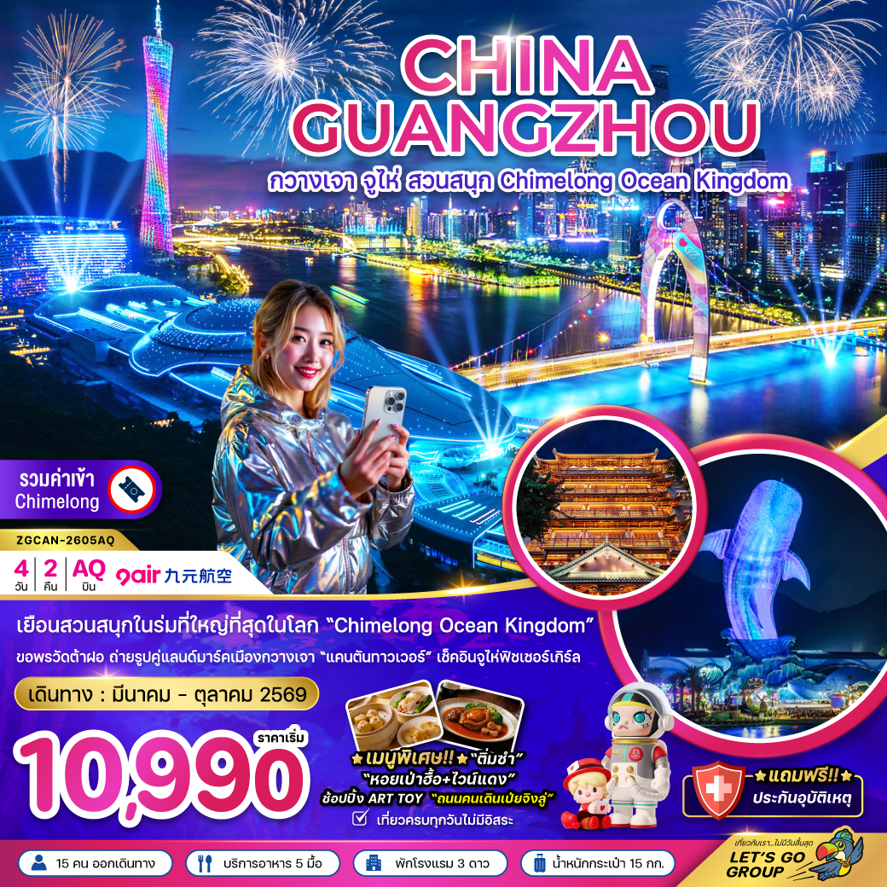

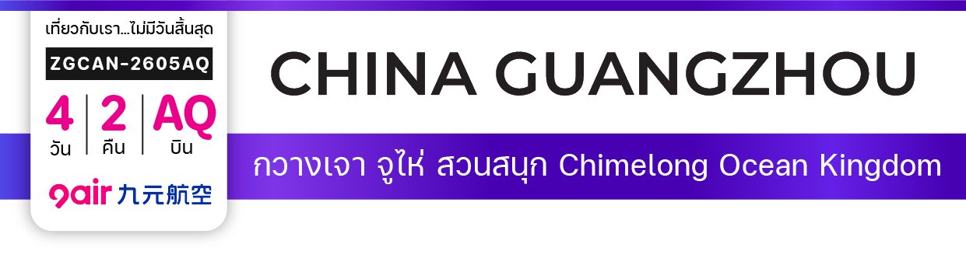

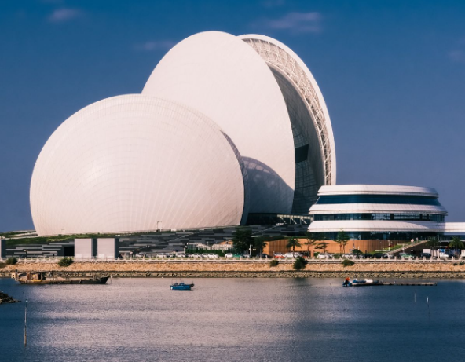
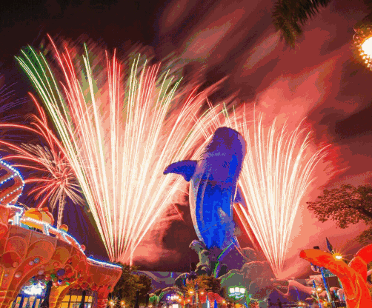

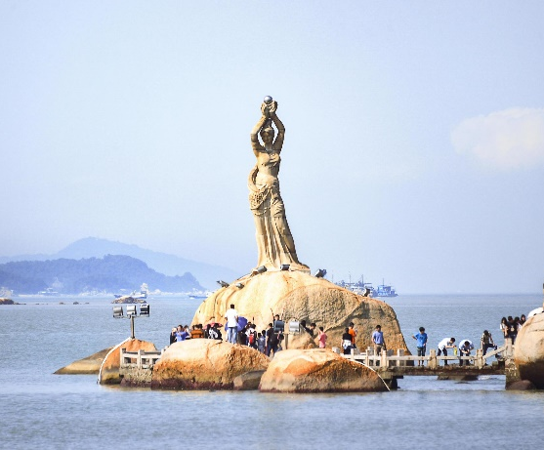


ไฟล์ทบิน
เวลาออก
เวลาถึง
ไฟล์ทบิน
เวลาออก
เวลาถึง
AQ1268
02:30
06:10
AQ1267
23:30

01:25+1
BKK
CAN

ราคาเริ่ม
10,990
บาท
น้ำหนักกระเป๋า 15 Kg
อาหาร 5 มื้อ
โปรแกรมเดินทาง 4 วัน 2 คืน 9AIR (AQ)
มีนาคม - ตุลาคม 2569
CAN
BKK
วันที่ | โปรแกรมทัวร์ | อาหาร  เช้า เที่ยง เย็น |  |  | โรงแรม
1 | สนามบินสุวรรณภูมิ - สนามบินกวางเจา (ประเทศจีน)
2 | สนามบินกวางเจา (ประเทศจีน) - เมืองกวางเจา –  Chimelong Ocean Kingdom (ชมการแสดงพลุ) | ติ่มซำ |  |  | BK HOLIDAY S, ZHUHAI  หรือเทียบเท่า
3 | เมืองจูไห่ – จูไห่ฟิชเชอร์เกิร์ล – ร้านหยก - ร้านผ้าไหม – โรงละคร  หอยไข่มุก – ตลาดกงเป่ย |  | หอยเป่าฮื้อ  +  ไวน์แดง |  | BK HOLIDAY S, ZHUHAI  หรือเทียบเท่า
4 | ร้านบัวหิมะ - จัตุรัสฮัวเฉิง - กวางเจาทาวเวอร์ - วัดต้าฝอ – ถนนคนเดินเป่ยจิงลู่ + POP MART – สนามบินกวางเจา - สนามบินสุวรรณภูมิ

** อัตราค่าบริการนี้เฉพาะพาสปอร์ตไทยเท่านั้น ในกรณีพาสปอร์ตต่างชาติ จ่ายเพิ่ม ท่านละ 5,000 บาท **
** กรณีไม่ประสงค์ลงร้านรัฐบาลจีน จ่ายเพิ่ม 5,000 บาท/ท่าน **

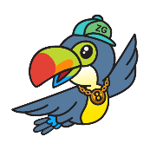
อัตราค่าบริการ
 | วันเดินทาง | ราคาทัวร์/ท่าน  พักห้องละ 2-3 ท่าน | ราคาทัวร์เด็ก/ท่าน  อายุไม่เกิน 12 ปี  มีเตียง / ไม่มีเตียง | ราคาทัวร์ไม่รวม  ตั๋วเครื่องบิน | ราคา  ห้องพักเดี่ยว
 | 29 มี.ค. – 01 เม.ย. 2569 | 14,990 | 14,990 | 14,990 | 4,000
31 มี.ค. – 03 เม.ย. 2569 |  | 14,990 | 14,990 | 14,990 | 4,000
02 – 05 เมษายน 2569 |  | 14,990 | 14,990 | 14,990 | 4,000
05 – 08 เมษายน 2569 |  | 14,990 | 14,990 | 14,990 | 4,000
12 – 15 เมษายน 2569 |  | 19,990 | 19,990 | 19,990 | 5,000
14 – 17 เมษายน 2569 |  | 18,990 | 18,990 | 18,990 | 5,000
16 – 19 เมษายน 2569 |  | 16,990 | 16,990 | 16,990 | 4,000
19 – 22 เมษายน 2569 |  | 15,990 | 15,990 | 15,990 | 4,000
21 – 24 เมษายน 2569 |  | 15,990 | 15,990 | 15,990 | 4,000
26 – 29 เมษายน2569 |  | 15,990 | 15,990 | 15,990 | 4,000
28 เม.ย. – 01 พ.ค. 2569 |  | 19,990 | 19,990 | 19,990 | 5,000
30 เม.ย. – 03 พ.ค. 2569 |  | 19,990 | 19,990 | 19,990 | 5,000
03 – 06 พฤษภาคม 2569 |  | 16,990 | 16,990 | 16,990 | 4,000
05 – 08 พฤษภาคม 2569 |  | 16,990 | 16,990 | 16,990 | 4,000
10 – 13 พฤษภาคม 2569 |  | 14,990 | 14,990 | 14,990 | 4,000
14 – 17 พฤษภาคม 2569 |  | 12,990 | 12,990 | 12,990 | 4,000
28 – 31 พฤษภาคม 2569 |  | 14,990 | 14,990 | 14,990 | 4,000
31 พ.ค. – 03 มิ.ย. 2569 |  | 14,990 | 14,990 | 14,990 | 4,000
11 – 14 มิถุนายน 2569 |  | 12,990 | 12,990 | 12,990 | 4,000
16 – 19 มิถุนายน 2569 |  | 10,990 | 10,990 | 10,990 | 4,000
23 – 26 มิถุนายน 2569 |  | 12,990 | 12,990 | 12,990 | 4,000
อัตราค่าบริการสำหรับ เด็กอายุไม่เกิน 2 ปี ณ วันเดินทางกลับ (Infant) 10,000 บาท
** อัตรานี้ไม่รวมค่าทิปคนขับรถ มัคคุเทศก์ท้องถิ่น และ หัวหน้าทัวร์ ท่านละ 2,000 บาท/ท่าน **

 | อัตราค่าบริการ
 | วันเดินทาง | ราคาทัวร์/ท่าน  พักห้องละ 2-3 ท่าน | ราคาทัวร์เด็ก/ท่าน  อายุไม่เกิน 12 ปี  มีเตียง / ไม่มีเตียง | ราคาทัวร์ไม่รวม  ตั๋วเครื่องบิน | ราคา  ห้องพักเดี่ยว
 | 25 – 28 มิถุนายน 2569 | 12,990 | 12,990 | 12,990 | 4,000
26 – 29 กรกฎาคม 2569 |  | 16,990 | 16,990 | 16,990 | 4,000
10 – 13 กันยายน 2569 |  | 14,990 | 14,990 | 14,990 | 4,000
08 – 11 ตุลาคม 2569 |  | 18,990 | 18,990 | 18,990 | 4,000
22 – 25 ตุลาคม 2569 |  | 20,990 | 20,990 | 20,990 | 5,000
อัตราค่าบริการสำหรับ เด็กอายุไม่เกิน 2 ปี ณ วันเดินทางกลับ (Infant) 10,000 บาท
** อัตรานี้ไม่รวมค่าทิปคนขับรถ มัคคุเทศก์ท้องถิ่น และ หัวหน้าทัวร์ ท่านละ 2,000 บาท/ท่าน **

สำคัญโปรดอ่าน
- กรุณาทำการจองล่วงหน้าก่อนเดินทางอย่างน้อย 30 วัน พร้อมชำระเงินมัดจำ ท่านละ 7,000 บาท/ท่าน และชำระส่วนที่เหลือ 21 วัน ก่อนการเดินทาง กรณีวันเดินทางน้อยกว่า 21 วัน ต้องชำระค่าทัวร์เต็มจำนวน 100% เท่านั้น
- อัตราค่าบริการนี้ จำเป็นต้องมีผู้เดินทาง จำนวน 15 ท่าน ขึ้นไป ในแต่ละคณะ กรณีที่มีผู้เดินทางไม่ถึงตามจำนวนที่กำหนด ทางบริษัทฯ ขอสงวนสิทธิ์ในการเลื่อนการเดินทาง หรือเปลี่ยนแปลงอัตราค่าบริการ (ปรับราคาเพิ่มขึ้น เพื่อให้คณะได้ออกเดินทาง ตามความต้องการ)
- ราคานี้สำหรับพาสปอร์ตไทยเท่านั้น สำหรับพาสปอร์ตต่างชาติชำระเพิ่ม 5,000 บาท/ท่าน ทุกกรณี
- ท่านที่ต้องออกบัตรโดยสารภายในประเทศ (ตั๋วเครื่องบิน, รถทัวร์, รถไฟ) กรุณาสอบถามที่เจ้าหน้าที่ทุกครั้งก่อนทำการออกบัตรโดยสาร เนื่องจากสายการบินอาจมีการปรับเปลี่ยนไฟลท์ หรือ เวลาบิน โดยไม่แจ้งให้ทราบล่วงหน้า และการแนะนำจากเจ้าหน้าที่เป็นเพียงการแนะนำเท่านั้น
- ระหว่างท่องเที่ยวหากนักท่องเที่ยวได้รับการตรวจยืนยันว่ามีเชื้อโควิด ทางโรงแรมอาจมีค่าทำความสะอาดห้องพักเพิ่มเติม (ไม่รวมอยู่ในรายการทัวร์)
- ในกรณีที่ภาครัฐทั้งไทย และประเทศปลายทางมีข้อกำหนดในการกักตัว หรือ การตรวจหาเชื้อโควิด-19 ทุกประเภท ผู้เดินทางต้องรับผิดชอบค่าใช้จ่ายส่วนนี้ด้วยตัวท่านเอง (ไม่รวมอยู่ในรายการทัวร์)
- อาหารบนเครื่องเป็นไปตามนโยบายของสายการบิน
- น้ำดื่มวันล่ะ 1 ขวด

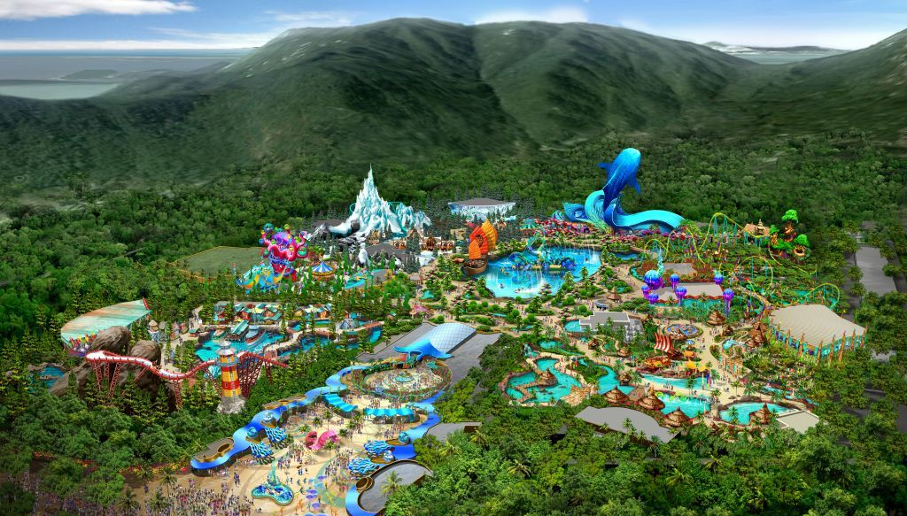

Day1 สนามบินสุวรรณภูมิ

23.30น. นัดหมายพร้อมกันที่ สนามบินสุวรรณภูมิ ชั้น 4 โดยมีป้ายต้อนรับ เลทส์โกกรุ๊ป และมีเจ้าหน้าที่คอยอำนวยความสะดวกพร้อมแนะนำข้อมูลในการเดินทางให้แก่ท่าน
Day2 สนามบินกวางเจา (ประเทศจีน) - สวนสนุกฉางหลง Chimelong Ocean Kingdom (ชมการแสดงพลุ)

02.30 น. นำท่านออกเดินทางสู่ สนามบินกวางเจา (ประเทศจีน) โดยสายการบิน 9AIR (AQ) เที่ยวบินที่ AQ1268
(ไม่มีบริการอาหารและเครื่องดื่มบนเครื่อง)
06.10 น. ถึงสนามบินกวางเจา หลังจากนั้นนำท่านผ่านขั้นตอนการตรวจคนเข้าเมือง รับสัมภาระ (เวลาท้องถิ่นเร็วกว่าประเทศไทย 2 ชั่วโมง) หลังผ่านพิธีการตรวจคนเข้าเมือง นำท่านเดินทางสู่ เมืองกวางเจา เป็นเมืองหลวงของมณฑลกวางตุ้ง ทางภาคใต้ของประเทศจีน เป็นศูนย์กลางทางเศรษฐกิจ การค้า และการขนส่งที่สำคัญ มีประวัติศาสตร์ยาวนานกว่า 2,800 ปี และเป็นจุดเริ่มต้นของเส้นทางสายไหม
ทางทะเล นอกจากนี้ กวางเจายังเป็นที่ตั้งของงานแสดงสินค้าที่ใหญ่ที่สุดของจีนอย่างกวางเจาเทรดแฟร์
เช้า บริการอาหารเช้า ณ ภัตตาคาร บริการท่านด้วยติ่มซำขึ้นชื่อของเมืองจีน (1)
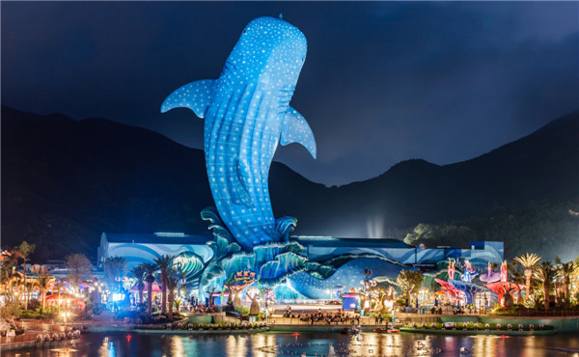
จากนั้นนำท่านเดินทางสู่ สวนสนุกฉางหลง (Chimelong Ocean Kingdom) ตั้งอยู่ในเขตเหิงฉิน (Hengqin) เป็นสวนสนุก+สวนสัตว์+อควาเรียมขนาดใหญ่ในเมืองจูไห่ มีพื้นที่กว่า 1.32 ล้านตารางเมตร ถือเป็นหนึ่งใน Marine Theme Park ที่ใหญ่ที่สุดในโลก มีสัตว์น้ำหายาก การแสดงโชว์และเครื่องเล่นหลากหลาย เป็นสถานที่ท่องเที่ยวที่เหมาะสำหรับครอบครัวและผู้ที่ชื่นชอบสัตว์ทะเลและเครื่องเล่น อควาเรียม จัดแสดงสัตว์ทะเลหลากหลายชนิด เช่น ฉลามวาฬ, วาฬเบลูก้า, หมีขั้วโลก, เพนกวิน, โลมา และอื่นๆ อีกมากมาย เครื่องเล่นและรถไฟเหาะที่น่าตื่นเต้น เช่น Polar Explorer, Walrus Splash, Dolphin Round Ride. มีการแสดงจากสัตว์น้ำและการแสดงโชว์ต่างๆ มีการแสดงดอกไม้ไฟในยามค่ำคืนภายในสวนสนุกแบ่งออกเป็น 8 โซน แต่ละโซนมีธีมและจุดเด่นที่แตกต่างกัน.

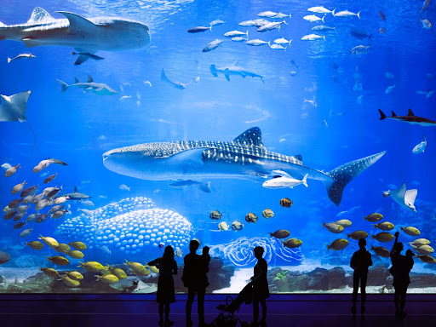

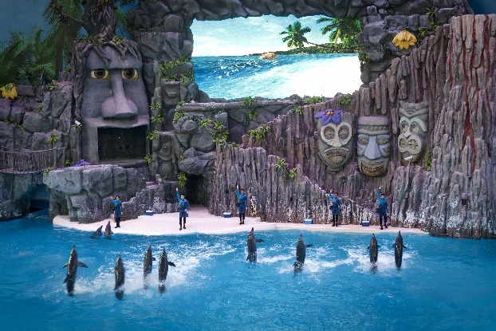
Ocean Avenue ถนนแห่งมหาสมุทร ทางเดินประกอบไปด้วยอุโมงค์ใต้มหาสมุทร มีจอ LED ขนาดมหึมาฉายภาพจำลองของสัตว์น้ำใต้ท้องทะเล เปรียบเสมือนกำลังเดินอยู่ใต้ทะเล.
Dolphin Cove ชมความน่ารักของน้องโลมาอย่างใกล้ชิดผ่านกระจกใส มีการจัดแสดงนิทรรศการ, 5D Castle Theatre, การแสดงความน่ารักและความฉลาดของเจ้าโลมา เครื่องเล่นสุดมันส์ Battle of the Pirates ที่ และเครื่องเล่นสำหรับเด็กๆ Dolphin Round Ride.
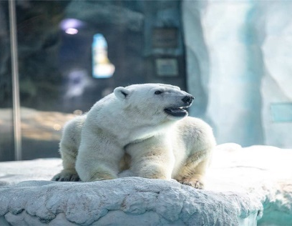
Amazing Amazon ป่าอเมซอน มีทั้งต้นไม้ ป่าไม้ สัตว์สายพันธุ์ต่างๆ จากป่าดิบชื้น พร้อมเสียงและเอฟเฟกต์ที่มีความสมจริง เครื่องเล่นรถไฟเหาะนกแก้ว Parrot Coaster เหมาะสำหรับคนที่ชอบความเร็ว และ หอคอยธีมดอกไม้ Rainforest Tower แบ่งเป็นความสูง 25 เมตร และ 40 เมตร สามารถมองเห็นวิวได้ไกลสุดลูกหูลูกตา มาพร้อมกับความตื่นเต้นและหวาดเสียว

Ocean Beauty โซน “มหัศจรรย์แห่งท้องสมุทร” พิพิธภัณฑ์สัตว์น้ำที่ใหญ่ที่สุดในโลก พบกับสัตว์น้ำหลากหลายสายพันธุ์จำนวนนับหมื่นตัว ชม ฉลามวาฬ เรียนรู้โลกใต้ทะเลกับเครื่องเล่นอย่าง Deep Sea Odyssey และ Ocean Observation Tower.
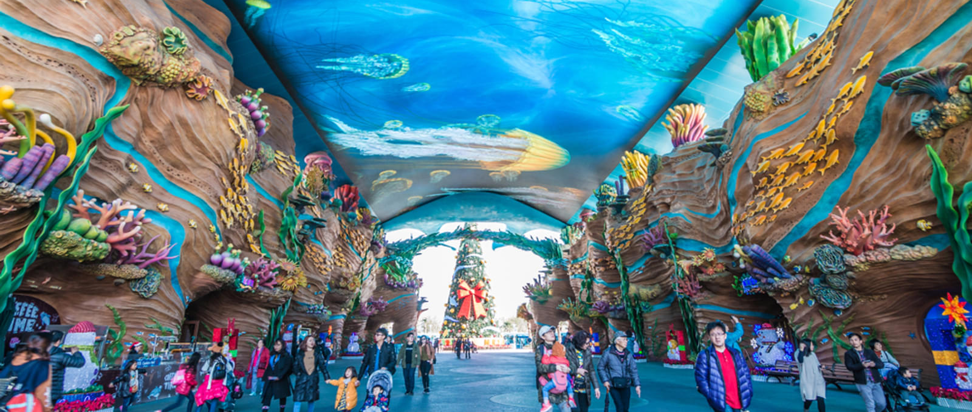

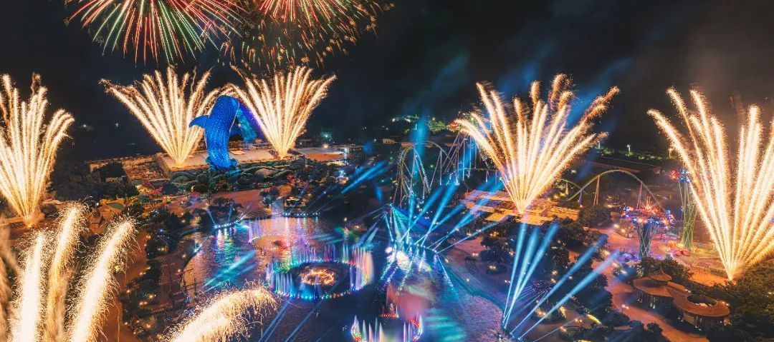

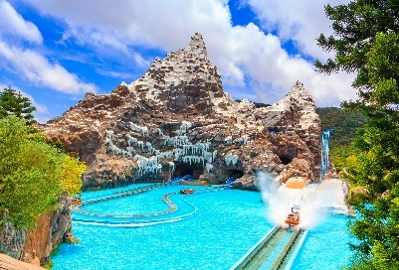
Polar Horizon ผจญภัยขั้วโลกเหนือ มีการจัดแสดงหมีขั้วโลก ชมหมู่บ้านหมีขาวสไตล์ชาวเอสกิโม, วาฬเบลูกา สัมผัสซุปตาร์แห่ง Chimelong Ocean Kingdom, และนกเพนกวินที่ใหญ่ที่สุดในโลก เครื่องเล่นไฮไลต์ของโซนนี้ Polar Explorer รถไฟเหาะทางน้ำ
Hero Island โลกแห่งความสนุก เครื่องเล่นสุดมันส์และกิจกรรมมากมาย รถบั้มที่ตกแต่งเป็นรูปสัตว์ชนิดต่างๆ Bumper Smash , สระปลากระเบน Manta Ray Pool ที่,รถไฟเหาะเพนกวินPenguin Coaster.
Mountain Walrus เป็นโซนจำลองขั้วโลกใต้ มีหินยักษ์ที่มีวอลรัสอยู่ในพื้นที่ ชมสิงโตทะเลและแมวน้ำ เครื่องเล่น Walrus Splash, ชมการแสดงสุดแสนน่ารักของเจ้าสิงโตทะเล Sea Lion Theatre.
Hengqin Ocean โซนกลางสวนสนุก ศูนย์รวมเครื่องเล่นระดับโลก มีขบวนพาเหรดสัตว์ทะเล มีการแสดงกลางน้ำ โชว์เจทสกีและการแสดงพลุในยามค่ำคืน.
อิสระอาหารกลางวันและอาหารค่ำ เพื่อไม่ให้เป็นการเสียเวลาในการท่องเที่ยว
พักที่ BK HOLIDAY S ZHUHAI, ZHUHAI ระดับ 3 ดาว หรือเทียบเท่า
*** อัตราค่าบริการนี้รวมเข้าสวนสนุก CHIMELONG OCEAN KINGDOM แต่ไม่รวม สวนสนุกในร่ม CHIMELONG SPACESHIP PARK***รวมบริการ รถ รับส่ง รถจะมารับท่านหลังจากชมการแสดงพลุเสร็จเท่านั้น
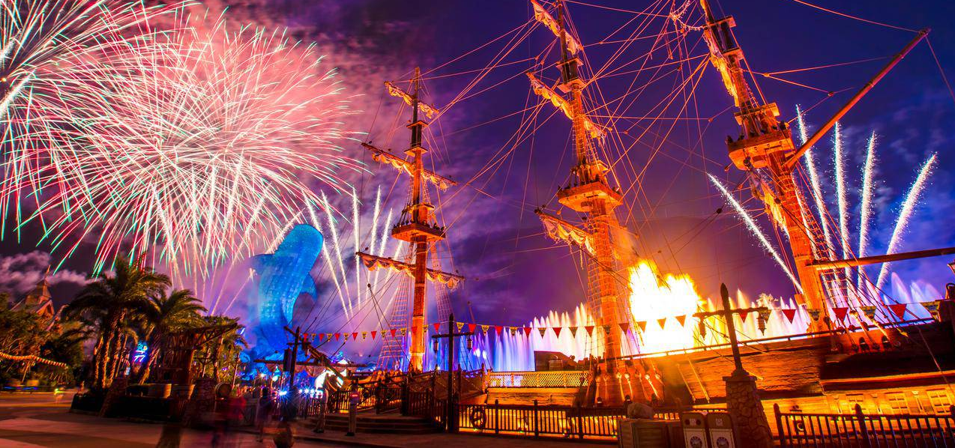
หากท่านต้องการกลับก่อนเวลา ทางบริษัทของสงวนสิทธิในการคืนค่ารถ ***

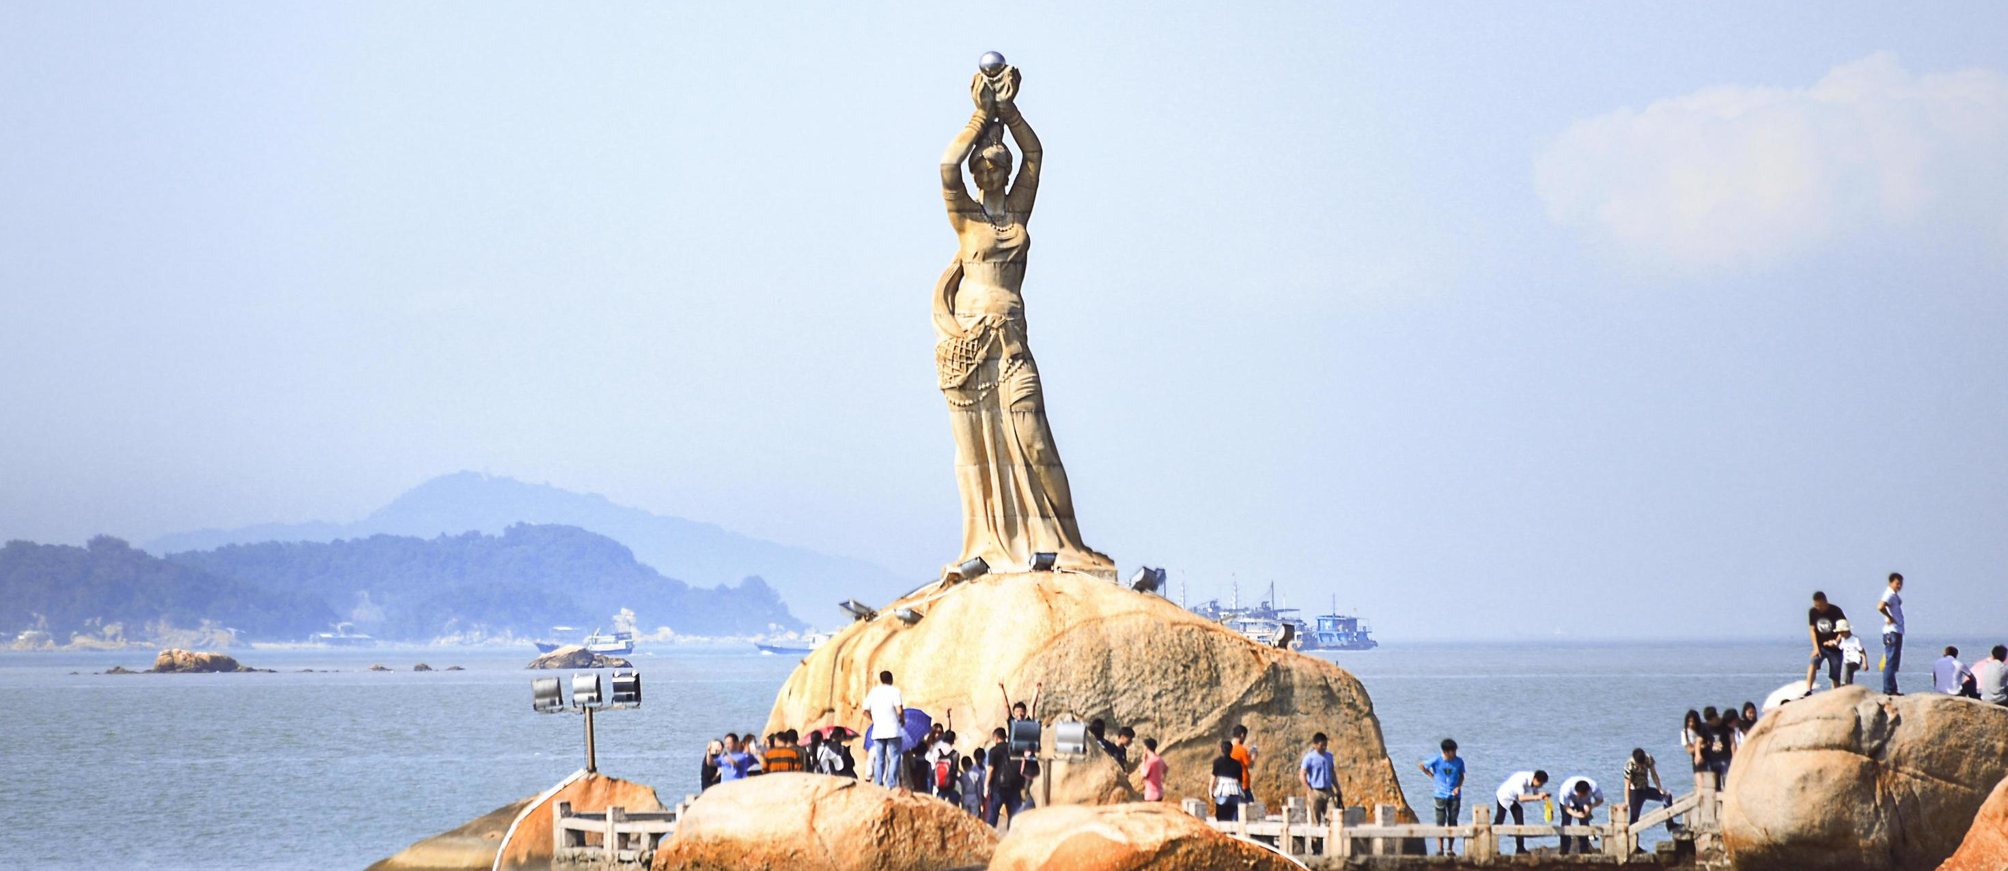

Day3 เมืองจูไห่ – จูไห่ฟิชเชอร์เกิร์ล – ร้านหยก - ร้านผ้าไหม – โรงละครหอยไข่มุก – ตลาดกงเป่ย

เช้า บริการอาหารเช้า ณ ห้องอาหารของโรงแรม (2)
จากนั้นนำท่านเดินทางสู่ เมืองจูไห่ (Zhuhai) เป็นเมืองชายฝั่งทะเลทางตอนใต้ของมณฑลกวางตุ้ง ประเทศจีน และเป็นหนึ่งในห้าเขตเศรษฐกิจพิเศษของประเทศ เป็นที่รู้จักในฐานะเมืองแห่งความโรแมนติก มีทัศนียภาพสวยงาม และมีความสะอาดเป็นเลิศ ด้วยความ
ที่ตั้งอยู่ใกล้กับมาเก๊า ทำให้หลายคนนิยมเดินทางท่องเที่ยวแบบพ่วงกันระหว่างสองเมืองนี้ นำท่านชม จูไห่ฟิชเชอร์เกิร์ล (The Fisher Girl Statue) หรือ หวี่หนี สัญลักษณ์เมืองจูไห่ รูปปั้นประติมากรรมอันสวยงามโดดเด่นของเมืองจูไห่ บริเวณอ่าวเซียงหู เป็นรูปปั้นที่มีแกะสลักสูงถึง 8.7 เมตร สร้างจากหินแกรนิตทราย และออกแบบให้หญิงสาวยกไข่มุกสว่างสไสวขึ้นเหนือศีรษะด้วยสองมืออย่างสง่างาม โดยได้รับแรงบันดาลใจจากตำนานของท้องถิ่นเป็นเรื่องราวของธิดาแห่งท้องทะเลแสนสวย อิสระให้ท่านถ่ายภาพตามอัธยาศัย
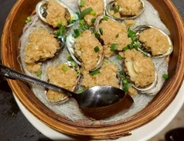
นำท่านเดินทางสู่ ร้านหยก ให้ท่านได้ชมหยกที่สวยงามและเลือกซื้อเลือกชมสินค้าอื่นๆ มากมาย
เที่ยง บริการอาหารกลางวัน ณ ภัตตาคาร เมนูพิเศษ.. SEAFOOD+ไวน์แดง (3)
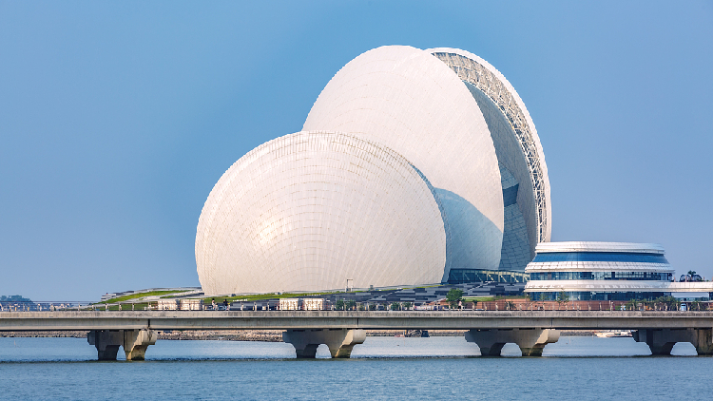
นำท่านเดินทางสู่ ร้านผ้าไหม ให้ท่านได้ฟังสรรพคุณของผ้าไหมจีน ชมสินค้าขึ้นชื่อและสินค้าอื่น ๆ อีกมากมาย
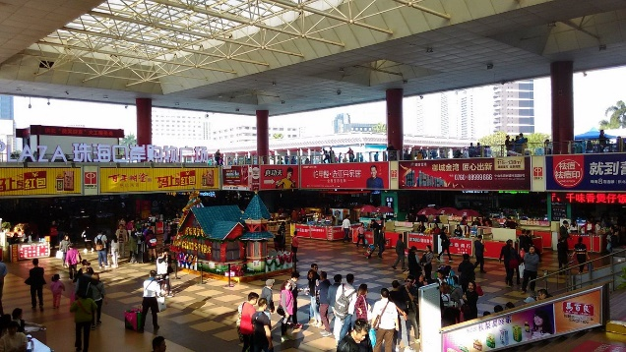
นำแวะถ่ายรูป โรงละครหอยไข่มุก (Zhuhai Opera House) หนึ่งในแลนมาร์กสำคัญที่ไม่ควรพลาด เมื่อไปเยือนเมืองจูไห่มีลักษณะทางสถาปัตยกรรมที่โดดเด่น ล้ำยุคและทันสมัย มีความสวยงามทั้งกลางวันและกลางคืน ได้รับการออกแบบเป็นรูปทรงเปลือกหอยขนาดเล็กและใหญ่อยู่ใกล้เคียงกันซึ่งมีชื่อเรียกของเปลือกหอยอันเล็กว่า “เปลือกหอยดวงจันทร์”โดยเป็นโรงละครที่สามารถรองรับผู้เข้าชมได้ 500 คน และเปลือกหอยอันใหญ่ว่า “เปลือกหอยดวงอาทิตย์” ซึ่งเป็นโรงละครขนาดใหญ่ที่สามารถรองรับผู้เข้าชมได้มากถึง 1,600 คน ที่สามารถตอบสนองความต้องการด้านดนตรีขนาดใหญ่ ทั้งละครเพลง บัลเลต์ ซิมโฟนี และการแสดงสุดอลังการได้มากมาย.จากนั้นนำท่านเดินทางสู่ ตลาดกงเป่ย (Gongbei Market) แหล่งช้อปปิ้งตลาดใต้ดินกงเป่ยมีสินค้านานาชนิด เป็นตลาดที่อยู่ชั้นใต้ดินของเมืองจูไห่ ตลาดที่นี่จะคล้าย ๆ มาบุญครอง ที่จูไห่จะเป็นเมืองเล็ก ๆ จึงไม่ค่อยมีมลพิษสภาพแวดล้อมจึงสวยงาม สะอาดและอากาศบริสุทธิ์มาก ที่นี่ก็เหมือนห้างช้อปปิ้งขนาดเล็ก มีทั้งร้านเสื้อผ้า รองเท้า กระเป๋า เครื่องประดับ ร้านขายของฝาก ร้านขนม ร้านชานม และสินค้าอื่น ๆ อีกมากมาย ที่สำคัญของที่นี่ราคาไม่แพง อิสระให้ท่านเลือกซื้อสินค้า ตามอัธยาศัย
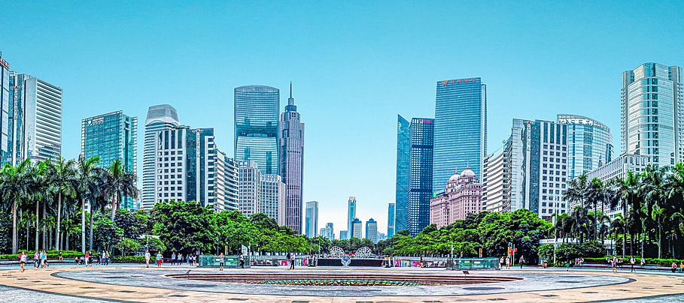

ค่ำ อิสระอาหารกลางวันและอาหารค่ำ เพื่อไม่ให้เป็นการเสียเวลาในการท่องเที่ยว
พักที่ BK HOLIDAY S, ZHUHAI ระดับ 3 ดาว หรือเทียบเท่า
Day4 ร้านบัวหิมะ - จัตุรัสฮัวเฉิง - กวางเจาทาวเวอร์ - วัดต้าฝอ – ถนนคนเดินเป่ยจิงลู่ + POP MART –
สนามบินกวางเจา - สนามบินสุวรรณภูมิ

เช้า บริการอาหารเช้า ณ ห้องอาหารของโรงแรม (4)
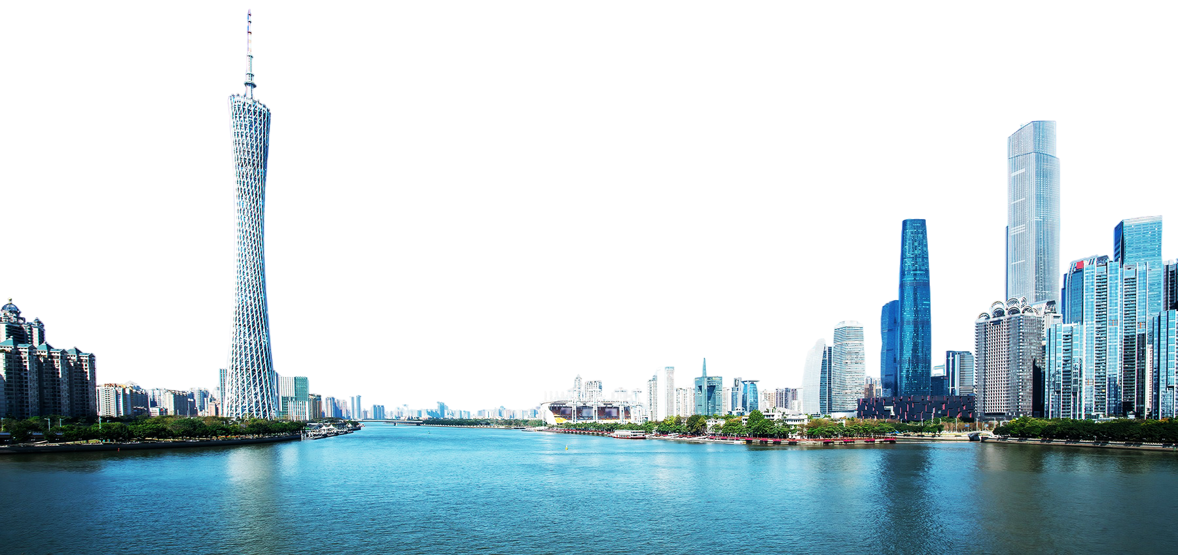
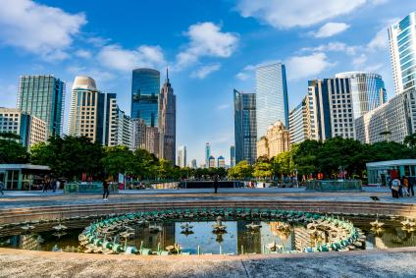
นำท่านเดินทางสู่ ร้านบัวหิมะ ให้ท่านได้ชมสินค้าขึ้นชื่อของประเทศจีน บัวหิมะและสินค้าอื่นๆ จากนั้นนำท่านชม จัตุรัสฮัวเฉิง (Huacheng Square) ตั้งอยู่ใจกลางย่านธุรกิจจูเจียงซินเฉิงมีพื้นที่จัดวางผังประมาณ 560000 ตารางเมตร มีสวนสาธารณะ ต้นไม้โบราณ จัตุรัสสาธารณะขนาดใหญ่ที่ล้อมรอบด้วยอาคารสำคัญทางวัฒนธรรมและเศรษฐกิจ เช่น พิพิธภัณฑ์กวางตุ้ง หอสมุดกวางเจาและแคนตันทาวเวอร์ (หอส่งสัญญาณโทรทัศน์กวางเจา) ที่นี่เหมาะสำหรับการเดินเล่น ถ่ายรูป ชมทัศนียภาพ มีร้านค้า ร้านอาหาร รวมถึงตลาดกลางคืน. นำท่านถ่ายรูปคู่ กวางเจาทาวเวอร์ (GuangzhouTower) (ถ่ายรูปด้านนอก) หอโทรทัศน์ดาราศาสตร์และ การท่องเที่ยวกวางเจา (Guangzhou TV Astronomical and Sightseeing Tower)
เป็นหอคอยสังเกตการณ์อเนกประสงค์ความสูง 600 เมตรในเขตไฮ่จู นครกวางเจา และเคยเป็นหอคอย
ที่สูงที่สุดในโลกในช่วงปี พ.ศ. 2552 จนถึงเดือนมีนาคม พ.ศ. 2554 แทนที่ซีเอ็นทาวเวอร์ ก่อนที่จะถูกแซงหน้า
โดยโตเกียวสกายทรี แคนตันทาวเวอร์เคยเป็นสิ่งก่อสร้างที่สูงที่สุดในประเทศจีนก่อนที่อาคารเซี่ยงไฮ้ทาวเวอร์
จะก่อสร้างแล้วเสร็จเมื่อวันที่ 3 สิงหาคม พ.ศ. 2556ปัจจุบันแคนตันทาวเวอร์เป็นหอคอยที่สูงเป็นอันดับ 2
และเป็นสิ่งก่อสร้างอิสระที่สูงเป็นอันดับ 5 ของโลก
เที่ยง บริการอาหารกลางวัน ณ ภัตตาคาร (4)

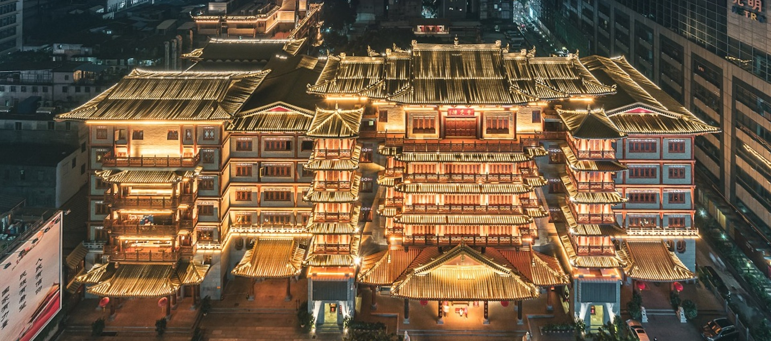

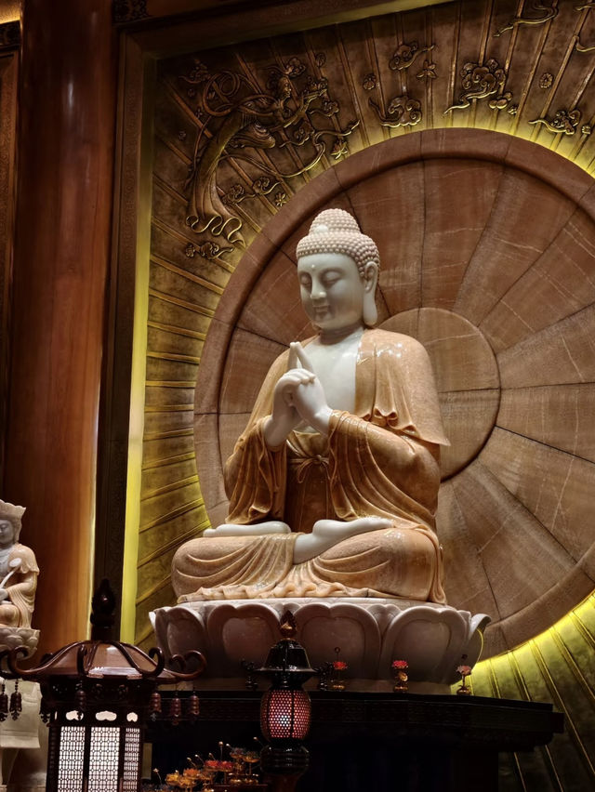
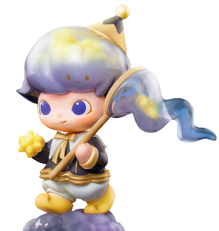
จากนั้นนำท่านเดินทางสู่ วัดต้าฝอ (Dafo Temple) หรือที่รู้จักกันในชื่อ วัดพระใหญ่ เป็นหนึ่งในวัดเก่าแก่และสำคัญที่สุดในเมืองกวางเจา วัดแห่งนี้มีประวัติศาสตร์อันยาวนานและสถาปัตยกรรมที่งดงาม สะท้อนให้เห็นถึงศิลปะและวัฒนธรรมจีนอันเก่าแก่หนึ่งในวัดดังอันศักดิ์สิทธิ์ที่สายมูมักไปขอพรการเงิน การงานและการเรียน เด่น ๆ เลยคือ มูเรื่องการเงิน เป็นอีกหนึ่งสถานที่ห้ามพลาดคือการมาขอพรกับพระพุทธรูปทองคำองค์ใหญ่ สูง 6 เมตร และหนัก 10 ตัน ถือว่าเป็นพระพุทธรูปองค์ใหญ่ที่สุดในภาค Lingnan ชาวจีนเชื่อกันว่ามาขอพรเรื่องการเรียน การงาน การเงิน กับท่านแล้วจะสมหวัง จากนั้นนำท่านเดินทางสู่ ถนนคนเดินเป่ยจิงลู่ (Beijing Road Pedestrian Street) เป็นถนนช้อปปิ้งและแหล่งท่องเที่ยวที่มีชื่อเสียงในเมืองกวางเจา ถนนนี้เต็มไปด้วยร้านค้า ห้างสรรพสินค้า และร้านอาหารสตรีทฟู้ดมากมาย เป็นแหล่งช้อปปิ้งที่มีสินค้าหลากหลาย ทั้งเสื้อผ้า แฟชั่น เครื่องสำอาง ของที่ระลึก และสินค้าแบรนด์เนม นอกจากนี้ ยังมีร่องรอยทางประวัติศาสตร์ของถนนเก่าแก่ในยุคราชวงศ์หมิงและชิงที่ถูกเก็บรักษาไว้ใต้พื้นกระจก แวะช้อปปิ้ง POP MART อิสระให้ท่านได้เลือกช้อปตามอัธยาศัย น้อง Cry Baby The dressing Room น้อง Hiroshi เด็กชายที่ทำหน้าเศร้าตลอดเวลา น้องมอลลี่ น้องลาบูบู้ Pop Bean ตุ๊กตาอาร์ททอยและของสะสมอีกมากมาย

ค่ำ อิสระอาหารค่ำ เพื่อไม่ให้เป็นการเสียเวลาในการท่องเที่ยว
ได้เวลาอันสมควรนำท่านเดินทางสู่ สนามบินกวางเจา (ประเทศจีน)
23.30 น. นำท่านออกเดินทางสู่ สนามบินสุวรรณภูมิ ประเทศไทย โดยสายการบิน 9AIR (AQ) เที่ยวบินที่ AQ1267
(ไม่มีบริการอาหารและเครื่องดื่มบนเครื่อง)
01.25+1 น. เดินทางถึง สนามบินสุวรรณภูมิ ประเทศไทย โดยสวัสดิภาพ พร้อมความประทับใจจากทีมงานเลทส์โกกรุ๊ป
